 SERVICIO NACIONAL DE ADIESTRAMIENTO EN TRABAJO INDUSTRIAL

FORMACIÓN PROFESIONAL

## 

CURSO DE PRÁCTICA INTENSIVA

CUADERNO DE INFORMES



DIRECCIÓN ZONAL

____________________________

FORMACIÓN PROFESIONAL

CFP/UCP/ESCUELA: ___________SENATI- HUANUCO________________

ESTUDIANTE: ___________Luis Alberto Felix Ramos__________________

ID: 1512541________ BLOQUE: ________503____________

CARRERA: ___Ingeniería de Software con Inteligencia Artificial___________

INSTRUCTOR: ____ELIO DAVID HOYOS BARBA______________________

SEMESTRE: ______V_________ DEL: ___22/02/25__ AL: ___12/06/25_____



INSTRUCCIONES PARA EL USO DEL

CUADERNO DE INFORMES

PRESENTACIÓN.

El Cuaderno de Informes es un documento de auto control, en el cual el estudiante, registra diariamente, durante la semana, las tareas, operaciones que ejecuta en su aprendizaje, es un medio para desarrollar la Competencia de Redactar Informes.

INSTRUCCIONES PARA EL USO DEL CUADERNO DE INFORMES.

* 1. En la hoja de informe semanal, el estudiante registrará diariamente los trabajos que ejecuta, indicando el tiempo correspondiente. El día de asistencia registrará los contenidos que desarrolla. Al término de la semana totalizará las horas.

De las tareas ejecutadas durante la semana, el ESTUDIANTE seleccionará la tarea más significativa (1) y él hará una descripción del proceso de ejecución con esquemas, diagramas y dibujos correspondientes que aclaren dicho proceso.

* 1. Semanalmente, el Instructor revisará y calificará el Cuaderno de Informes haciendo las observaciones y recomendaciones que considere convenientes, en los aspectos relacionados a la elaboración de un Informe Técnico (letra normalizada, dibujo técnico, descripción de la tarea y su procedimiento, normas técnicas, seguridad, etc.
  2. Escala de calificación vigesimal:

|  |  |  |
| --- | --- | --- |
| CUANTITATIVA | CUALITATIVA | CONDICIÓN |
| 16,8 – 20,0 | Excelente | Aprobado |
| 13,7 – 16,7 | Bueno |
| 10,5 – 13,6 | Aceptable |
| 00 – 10,4 | Deficiente | Desaprobado |

......V..SEMESTRE SEMANA N° 10 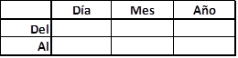

20 04 25

26 04 25

|  |  |  |
| --- | --- | --- |
| DÍA | TAREAS EFECTUADAS | HORAS |
| LUNES | Creamos un pages donde esta el baner y los demas | 5 |
| MARTES | Exmen en quizz | 3 |
| MIÉRCOLES | Exponer y crear una rama en el repositorio con las modificaciones para unificar todo | 8 |
| JUEVES | Practica de empresa | 4 |
| VIERNES |  |  |
| SÁBADO |  |  |
|  | TOTAL | 20 |

INFORME DE TAREA MÁS SIGNIFICATIVA

Titulo:

Adaptación de la Plantilla a Angular – Modificaciones Implementadas

Descripción del proceso:

Del proyecto anterior de la Adaptacion de la plantilla a Angular

Se le implemento una modificación de en

Header.component.html:

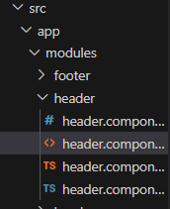

Como podemos ver en la imagen usamos un ngfor=”let producto of pelis”

Para iterar sobre las películas obtenidas desde la base de datos,hacer un llamador a la url y con su cantidad de visualización de cada una

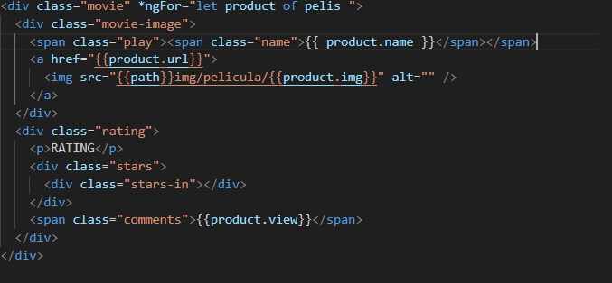

TS(header-nav.component.ts):

Para que esto funcione correctamente, en el archivo TypeScript (header.component.ts) se importaron los servicios necesarios y se estableció la lógica correspondiente. Específicamente, se realizó la llamada al servicio encargado de obtener los datos de las películas, y se almacenaron en la variable pelis, utilizada posteriormente en el HTML mediante interpolación.

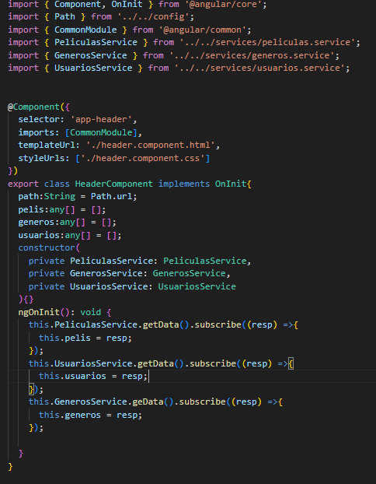

Header.nav:

HTML(header.nav.component.html):

En la barra de navegación (header-nav.component.html), se implementó una funcionalidad que permite mostrar dinámicamente los géneros de películas al pasar el cursor sobre la opción “Cartelera”.

Se estableció un límite de 8 géneros como máximo, y para cada uno de ellos se muestran sus respectivas películas, incluyendo la imagen representativa de cada una.

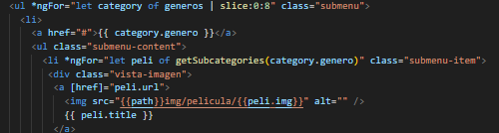

TS(header-nav.conponent.ts):

En el archivo header-nav.component.ts:

* Se importaron los servicios necesarios para acceder a los datos almacenados en Firebase.
* Se declararon variables para manejar la información de géneros y películas.
* Se implementó un método llamado getSubcategoria, encargado de filtrar todas las películas disponibles según su género. Este método permite que, en la plantilla HTML, se muestren únicamente las películas correspondientes a cada género.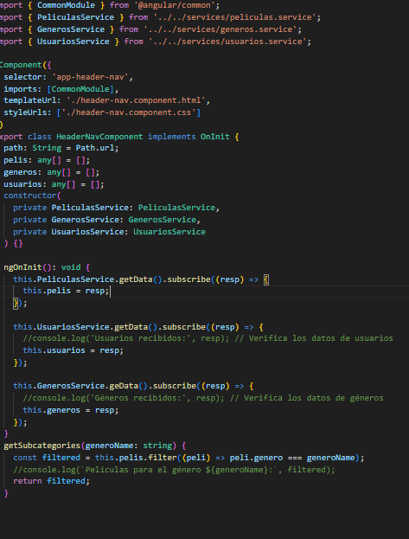

Vista final:

